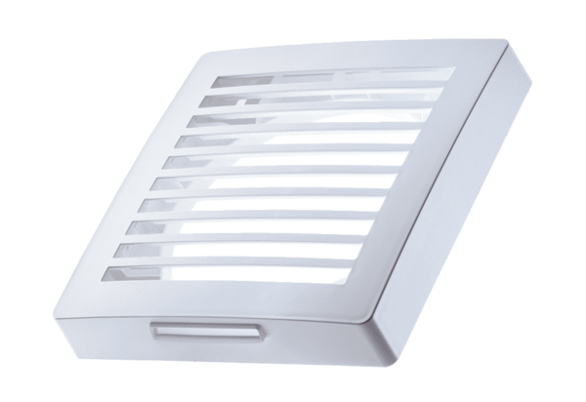Venkovní kryt PP 45 AKObsah dodávky: 1 kusSortiment: K
Typové číslo: 0093.0176Výrobce: MAICO

